Bonn, 6. Mai 2020
Erhöhte Ladungssicherheit und optimierte Flottenauslastung durch neue Echtzeit-Trailergewichtskontrolle
ORBCOMM erweitert Trailer-Tracking-Lösung um neue Funktion zur Ermittlung von Ladungsgewichten
Mit der „EBS Trailergewichtskontrolle“ hat ORBCOMM jetzt eine Erweiterung seiner Fuhrparkmanagementlösung vorgestellt, durch die Flottenbetreiber die Probleme rund um überladene Trailer lösen können. Die neue Funktion greift hierzu in Echtzeit auf die Daten des Elektronischen-Bremssystem(EBS)-Moduls zu und wertet sie umgehend aus. Transportunternehmen sind so jederzeit über Trailergewichte, Be- und Entladeereignisse sowie Überladungen informiert und erhalten beim Auftreten unzulässiger Gewichtsänderungen sofort entsprechende Warnmeldungen. Auf diese Weise können Fahrten mit überladenen Anhängern verhindert, Trailer-Missbräuche eingedämmt und die Einsatzplanung bedarfsgerecht optimiert werden. Die Daten sind auf der cloudbasierten ORBCOMM-Plattform verfügbar und lassen sich über eine API-Schnittstelle in nachgelagerte Systeme integrieren. Die mit den ORBCOMM-Geräten BT 120 und BT 320 für Trocken- und Kühlauflieger verfügbare Funktion unterstützt alle großen EBS-Bremsenhersteller, einschließlich Haldex, Wabco und Knorr-Bremse.
Trailer-Überladungen vermeiden
Dank der Echtzeit-Kontrolle des Trailergewichts gehen Flottenbetreiber potenziellen Strafen und Bußgeldern aus dem Weg, noch bevor die Trailer überhaupt den Hof verlassen haben. Echtzeit-Alarme – via SMS oder E-Mail – warnen sofort beim Überschreiten des zulässigen Gesamtgewichts, das je nach Typ für jedes Fahrzeug des Fuhrparks individuell konfiguriert werden kann. So lassen sich Überladungen verhindern, bevor sie zu größeren Problemen und Unfällen führen. „Überladene Anhänger stellen eine erhebliche Gefahr für Verkehrsteilnehmer, andere Fahrzeuge und die Straßen selbst dar. Aufgrund des zu hohen Gewichts können die Fahrer nicht schnell genug abbremsen und anhalten. Zusammen mit der hierbei abnehmenden spursichernden Reifenstabilität werden LKW dann derart unberechenbar, dass die Folgen im Extremfall fatal sein können", so Carsten Holtrup, Vice President Transportation Sales Europe bei ORBCOMM.

Auslastung erhöhen, Wartungsintervalle optimieren
Mit der ORBCOMM-Trailer Telematikanbindung ist die Flottendisposition stets transparent über den jeweiligen Status aller ihrer Einheiten informiert. Da sie lückenlos nachverfolgen kann, ob ein Anhänger leer oder noch nicht komplett beladen ist, kann sie dank der Live-Ansicht von Trailer-Standorten und -ladegewichten jederzeit Routen optimieren und Leerkilometer reduzieren. Gleichzeitig trägt die Trailergewichtskontrolle zur Verbesserung der Wartungsintervalle bei. Denn sie verwendet den tatsächlichen Kilometerstand aus dem EBS-Modul des jeweiligen Anhängers und integriert diesen zur weiteren Terminplanung in die Flottenwartungssoftware. Rote und gelbe Warnsignale benachrichtigen über Sicherheitsprobleme mit dem EBS-Modul.
Diebstahl und Missbrauch vorbeugen
Die Echtzeit-Trailergewichtskontrolle hilft zudem bei der Bekämpfung von Diebstahl und Missbrauch. So können die Disponenten einen Tag oder einen beliebigen Zeitraum zur Überprüfung auswählen, damit zu jedem Zeitpunkt einer Tour die Anhängergewichte überprüft werden. Die Be- und Entladevorgänge werden nach Ort und Zeit präzise erfasst, so dass sich unerlaubte Frachtzugriffe schnell erkennen lassen.
Planung und Controlling optimieren
Da sich die Trailergewichtsdaten über längere Zeiträume erfassen, auswerten und analysieren lassen, erhalten Flottenbetreiber einen transparenten Einblick in die Flottenauslastung, um etwa Über- oder Unterkapazitäten zu erkennen. „Durch die Berücksichtigung von Trailergewichtsdaten können Fuhrparkverantwortliche bei Investitionsfragen jetzt verlässlicher entscheiden, ob neue Anhänger angeschafft oder vorhandene verkauft werden sollen“, so Carsten Holtrup.

Abbildungen

ORB_EBS_TW_Monitor_DACH, ORB_EBS-TW_Screen_DACH.jpg
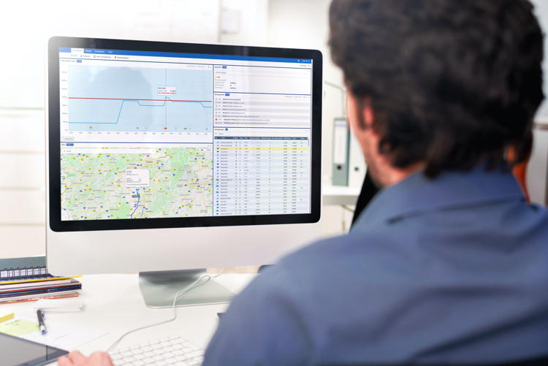
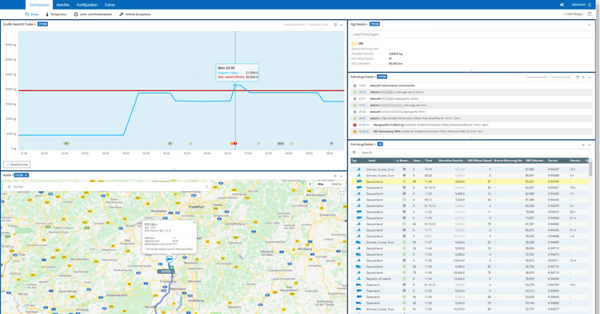
Jederzeit über Trailergewichte, Be- und Entladeereignisse sowie Überladungen informiert – mit der
neuen ORBCOMM Echtzeit-Trailergewichtskontrolle. (Grafiken: ORBCOMM)
ORB_BT120.jpg, ORB_BT320.jpg
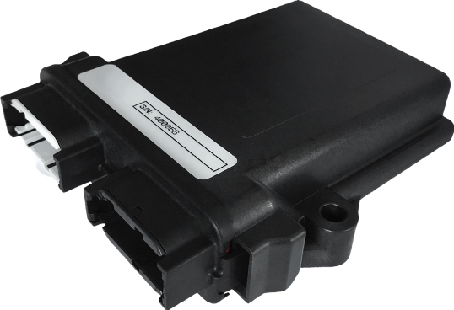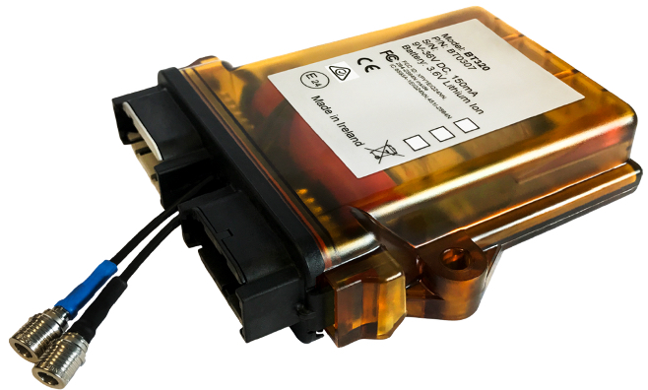
ORBCOMM-Geräte BT 120 und BT 320 für Trocken- und Kühlauflieger. (Grafik: ORBCOMM)

Weitere Informationen:  ORBCOMM Inc., Sue Rutherford  Ontario, CANADA  Tel.: +1 613.254.5269  rutherford.sue@orbcomm.com  www.orbcomm.com | Presse- und Öffentlichkeitsarbeit:  Press’n’Relations GmbH, Uwe Taeger  Magirusstraße 33, D-89077 Ulm  Tel.: +49 731 96 287-31  ut@press-n-relations.de  www.press-n-relations.de
ORBCOMM inc.
Als weltweit führendes Unternehmen und Innovator im Bereich des industriellen Internet der Dinge bietet ORBCOMM (Nasdaq: ORBC) praxiserprobte Lösungen, die Unternehmen mit ihren Assets verbinden, um Transparenz und betriebliche Effizienz zu steigern. Die breite Lösungspalette zur Anlagenüberwachung und -steuerung, umfasst lückenlose Satelliten- und Mobilfunkverbindungen, einzigartige Hardware und leistungsstarke Anwendungen, die alle durch einen umfassenden Kundensupport von der Installation über die Bereitstellung bis hin zum Kundendienst unterstützt werden. Zum vielfältigen Kundenstamm von ORBCOMM gehören führende OEM, Lösungsanbieter und Vertriebspartner aus den Bereichen Transport, Lieferkette, Lagerhaltung und Inventar, Schwerlastgeräte, Seefahrt, natürliche Ressourcen und Behörden. Weitere Informationen finden Sie unter www.orbcomm.com.

